Patient Record For Doctors

Engenharia de Requisitos de Domínio

Autores:  Ibrahim Jamil Orra R.A.: 22.118.183-7  Pedro Henrique S Domingues R.A.: 22.218.019-2 | Data de emissão:  08/03/2021
Revisor: | Data de revisão
FOLHA DE CONTROLE DE REVISÕES

Número da versão | Data de emissão | Registro de modificações
V1.0 | 08/03/2021 | Elaboração de documento

Índice
1 Objetivo do Documento 4
2 Requisitos de Domínio 4
2.1 Modelo Conceitual 4
2.2 Requisitos Domínio 4
3 Análise de Requisitos de Domínio 4
3.1 Casos de Uso 4
3.2 Modelo de Features 4

Objetivo do Documento
Este documento descreve os diagramas de modelo conceitual e de features, diagrama de caso de uso e realiza o levantamento de requisitos de domínio.

Requisitos de Domínio

Modelo Conceitual

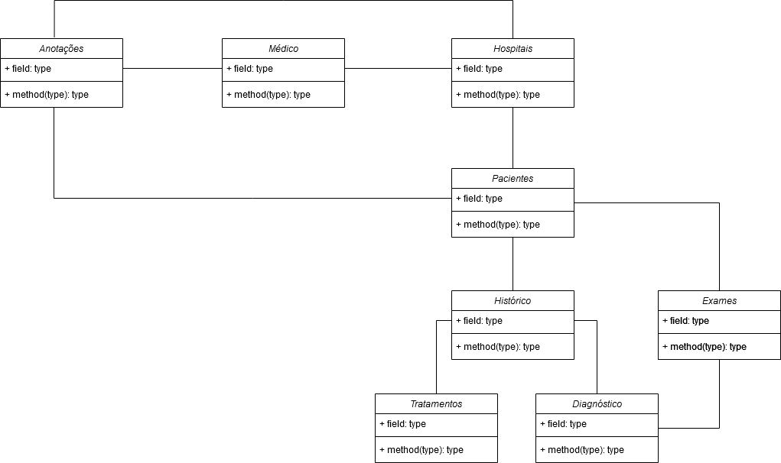

Requisitos Domínio

Identificador | Descrição dos requisitos
RD01 | O sistema deve permitir a criação de um usuário
RD02 | O sistema deve permitir o médico cadastrar suas informações pessoais
RD03 | O sistema deve permitir o médico adicionar um hospital onde trabalha
RD04 | O sistema deve permitir o médico adicionar pacientes em um determinado hospital
RD05 | O sistema deve gerar para o médico informações de histórico do tratamento do paciente
RD06 | O sistema deve permitir o médico editar o histórico de um paciente
RD07 | O sistema deve permitir o médico cadastrar exames do paciente (fotos ou pdf)
RD08 | O sistema deve permitir o médico cadastrar o atual tratamento (remédios, exercícios, tratamento com outros médicos) para o paciente.
RD09 | O sistema deve permitir o médico a cadastrar o diagnóstico do paciente.
RD10 | O sistema deve permitir o médico criar notas e vincula-las a pacientes ou hospitais

Análise de Requisitos de Domínio

Casos de Uso

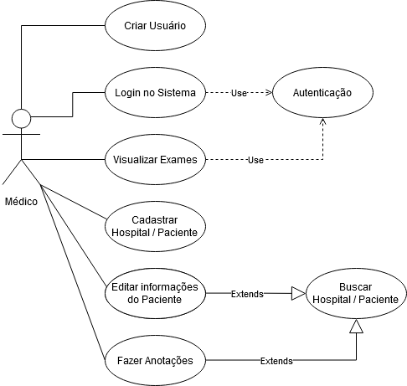

Modelo de Features

